12. MOTS ESSENTIELS POUR LA COMMUNICATION DE BASE -

ESSENTIËLE (WERK)WOORDEN VOOR DE BASISCOMMUNICATIE

Il dit oui.
Hij zegt ja.
Il dit non.
Hij zegt nee(n).
Il précise de façon orale sur quelle voie le véhicule va être mis.
Hij vermeldt mondeling op welk spoor het voertuig wordt geplaatst.
Nous avons besoin d’une autorisation écrite.
We hebben een schriftelijke toestemming nodig.

C’est vrai.
Dat is juist.
C’est faux.
Dat is fout.
C’est clair.
Dat is duidelijk.
Ils ont une conversation.
Ze voeren een gesprek.
Jan et Anne ont une discussion.
Jan en Anne hebben een discussie.

 |  | Il donne une explication pour la panne.
 |  | Hij geeft een verklaring voor het defect.
 |  | Ils donnent leur opinion.
 |  | Ze geven hun opinie / hun mening.
 |  | Il pose une question.
 |  | Hij stelt een vraag.
 | Il ne connait pas la réponse.
 | Hij kent het antwoord niet.
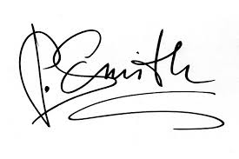 | La signature est sur la fiche.
 | De handtekening staat op de fiche.

 | Communiquer clairement est important.
 | Duidelijk communiceren is belangrijk.
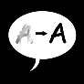 | Pouvez-vous bien articuler, s’il vous plait?
 | Kan u goed articuleren, alstublieft?
 | Que dites-vous?
 | Wat zegt u?
 | L’agent parle avec ses collègues.
 | De bediende spreekt met zijn collega’s.
 | Il répète le message.
 | Hij herhaalt de boodschap.

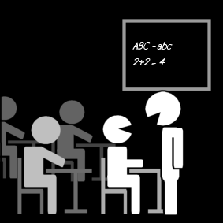 | Il explique le problème.
 | Hij verklaart het probleem.
 | Il comprend le message.
 | Hij begrijpt de boodschap.
 | Elle informe ses collègues.
 | Ze informeert haar collega’s.
 |  | Il demande la mise hors tension.
 |  | Hij vraagt de buitenspanningstelling.
 |  | Jan répond à la question de Pierre.
 |  | Jan antwoordt op de vraag van Pierre.
 |  | Il a raison.
 |  | Hij heeft gelijk.
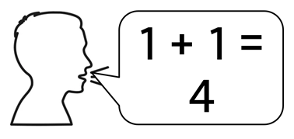 |  | Il a tort.
 |  | Hij heeft ongelijk.
 |  | Il doit approuver la demande.
 |  | Hij moet de aanvraag goedkeuren.
 |  | On doit refuser l’accès.
 |  | Men moet de toegang weigeren.
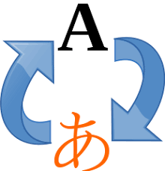 |  | Peux-tu traduire le message ?
 |  | Kan je de boodschap vertalen?

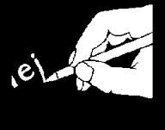 | Elle écrit son nom sur la feuille.
 | Ze schrijft haar naam op het blad.
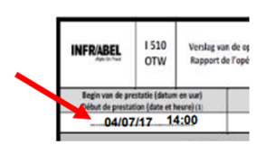 | L’OTW doit compléter la date et les heures de prestation.
 | De OTW moet de datum en het uur van de prestatie invullen.
 | Il signe le formulaire.
 | Hij ondertekent het formulier.
 | Elle salue son collègue.
 | Ze groet haar collega.
 | Il s’excuse.
 | Hij excuseert zich. / Hij verontschuldigt zich.
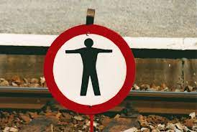 | Il est interdit de traverser les voies.
 | Het is verboden de sporen over te steken.
 | La mise sur rails d’un VND est autorisée.
 | Het op het spoor plaatsen van een NDV is toegelaten.
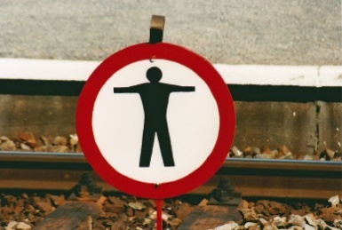 | Tu ne peux pas marcher dans les voies.
 | Je mag niet in de sporen lopen.
 | On doit confirmer le télégramme avec un numéro de trois chiffres.
 | Men moet het telegram met een nummer van drie cijfers bevestigen.

